Министерство науки и высшего образования Российской Федерации

Федеральное государственное автономное образовательное учреждение

высшего образования

**«Пермский национальный** **исследовательский политехнический университет»**

Факультет: Прикладной математики и механики

Кафедра: Вычислительной математики, механики и биомеханики

Направление: 09.03.02 «Информационные системы и технологии»

Профиль бакалавриата: «Информационные системы и технологии»

**РАЗРАБОТКА ПРОГРАММЫ**

по дисциплине

**«КОРПОРАТИВНЫЕ ИНФОРМАЦИОННЫЕ СИСТЕМЫ»**

Выполнил:

студент гр.ИСТ-19-2б

Семёнова А.С., Ларина А.А.

Принял:

ст. преподаватель, Банников Р.Ю.

Пермь 2023

# РЕАЛИЗАЦИЯ ПРОГРАММЫ

**Цель работы:** запрограммировать обозначенный в ТЗ функционал с учётом созданной БД и разработанных структур классов.

**Задачи:**

1. Запрограммировать обозначенный в ТЗ функционал с учётом созданной БД и разработанных структур классов;
2. Привести программный код, согласно функциям.
3. **Разработка программы**

Пройдемся по основному функционалу системы:

1. В системе должна быть функция авторизации

Внешний интерфейс для функции авторизации представлен на рисунке 1. Здесь нужно вводить логин и пароль для того, чтобы войти в приложение.

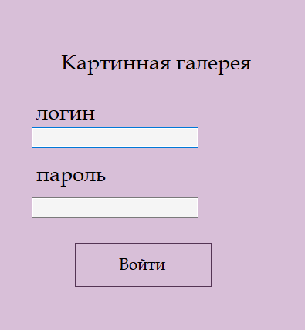

Рисунок 1 – Интерфейс функции авторизации

**Программный код для разделения прав пользователей:**

switch (user_role)

{

case "1": db.CloseConnection(); this.Visible = false; Admin a = new Admin(); a.Show(); break;

case "2": db.CloseConnection(); this.Visible = false; User u = new User(); u.Show(); break;

}

}

1. В системе должна быть функция, обеспечивающая добавление, изменение и удаление информации о картинах.

Интерфейс ИС «Картинная галерея» для добавления, удаления и изменения картин, содержащий в себе такую информацию, как название картины, дату создания, ФИО автора, название жанра и название выставки (рис. 2).

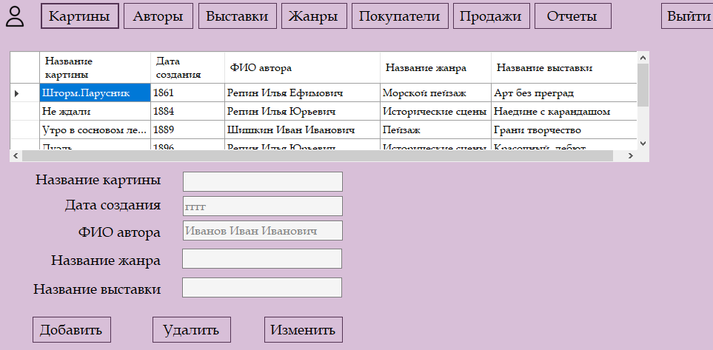

Рисунок 2 – Интерфейс для радела «Картины»

Для добавления картины необходимо ввести все значения. Для удаления нужно щёлкнуть по строке, которую нужно удалить. Для изменения необходимо щёлкнуть по нужному значению из таблицы и данные переносятся в поля. Дана рекомендация о заполнении поля «Дата создания» в формате «гггг».

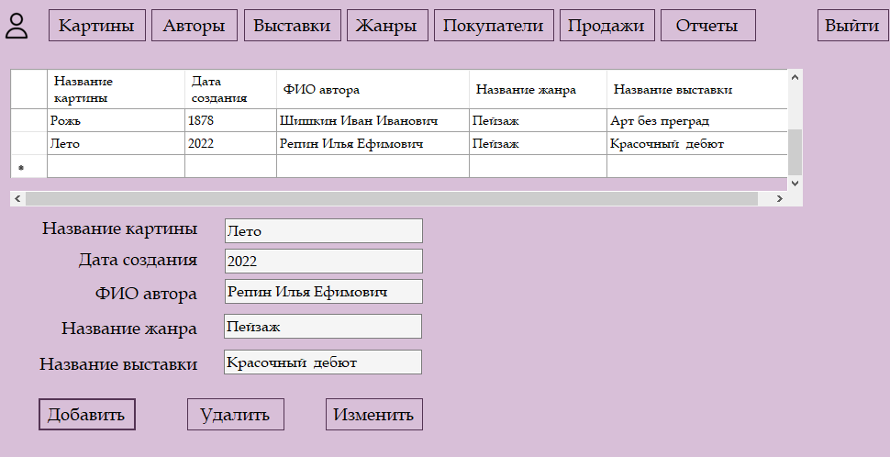

Рисунок 3 – Интерфейс для функции добавления картин

Для того чтобы добавлять картины с наименованиями, а не с идентификаторами нужно написать процедуру добавления картин, а затем программный код.

**SQL-код для добавления картин:**

CREATE PROCEDURE insert_picture(n_p VARCHAR(45), y_c_p VARCHAR(45), f_a VARCHAR(45), n_j VARCHAR(45), n_e VARCHAR(45))

BEGIN

DECLARE id_aut int;

DECLARE id_ja int;

DECLARE id_ex int;

SELECT author.id_author into id_aut FROM author WHERE f_a = fio_author;

SELECT janre.id_janre into id_ja FROM janre WHERE n_j = name_janre;

SELECT exhibitions.id_exhibitions into id_ex FROM exhibitions WHERE n_e = name_exhibitions;

INSERT INTO picture(name_picture, year_create_picture, id_author, id_janre, id_exhibitions)

VALUES

(n_p, y_c_p, id_aut, id_ja, id_ex);

END

**Программный код для добавления картин:**

db.OpenConnection();

string procedure_name = "insert_picture";

MySqlCommand comm_Add = new MySqlCommand(procedure_name, db.GetConnection());

comm_Add.CommandType = CommandType.StoredProcedure;

MySqlParameter n_p = new MySqlParameter

{

ParameterName = "n_p",

Value = textBox_name_picture.Text

};

MySqlParameter y_c_p = new MySqlParameter

{

ParameterName = "y_c_p",

Value = textBox_year_create_picture.Text

};

MySqlParameter f_a = new MySqlParameter

{

ParameterName = "f_a",

Value = textBox_fio_author.Text

};

MySqlParameter n_j = new MySqlParameter

{

ParameterName = "n_j",

Value = textBox_name_janre.Text

};

MySqlParameter n_e = new MySqlParameter

{

ParameterName = "n_e",

Value = textBox_name_exhibitions.Text

};

comm_Add.Parameters.Add(n_p);

comm_Add.Parameters.Add(y_c_p);

comm_Add.Parameters.Add(f_a);

comm_Add.Parameters.Add(n_j);

comm_Add.Parameters.Add(n_e);

comm_Add.ExecuteNonQuery();

db.CloseConnection();

ShowPicture();

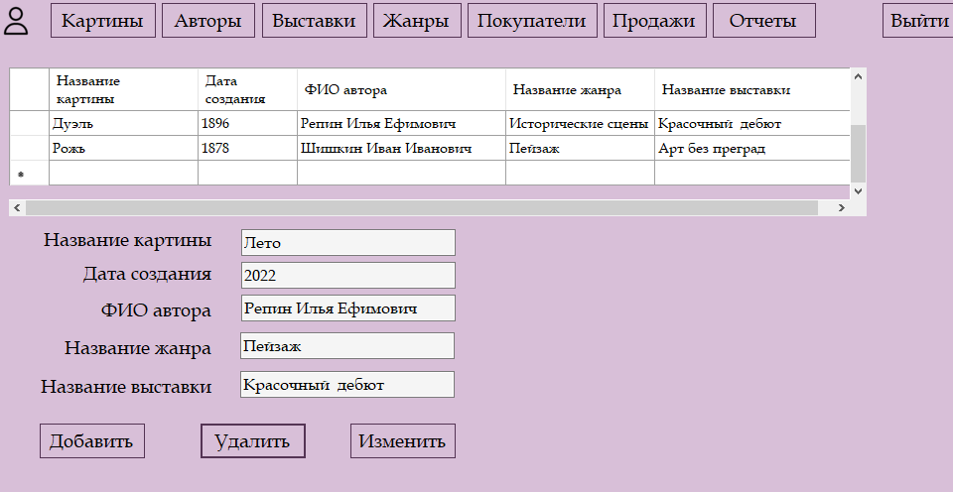

Рисунок 4 – Интерфейс для функции удаления картин

Для того чтобы удалять картины с наименованиями, а не с идентификаторами нужно написать процедуру удаления картин, а затем программный код.

**SQL-код для удаления картин:**

CREATE PROCEDURE delete_picture(n_p VARCHAR(45), y_c_p VARCHAR(45), a_i VARCHAR(45), j_i VARCHAR(45), e_i VARCHAR(45))

BEGIN

DECLARE id_aut int;

DECLARE id_ja int;

DECLARE id_ex int;

SELECT author.id_author into id_aut FROM author WHERE a_i = fio_author;

SELECT janre.id_janre into id_ja FROM janre WHERE j_i = name_janre;

SELECT exhibitions.id_exhibitions into id_ex FROM exhibitions WHERE e_i = name_exhibitions;

DELETE FROM picture WHERE n_p = name_picture AND

y_c_p = year_create_picture AND

id_aut = id_author AND

id_ja = id_janre AND

id_ex = id_exhibitions;

END

**Программный код для удаления картин:**

db.OpenConnection();

string procedure_name = "delete_picture";

MySqlCommand comm_Del = new MySqlCommand(procedure_name, db.GetConnection());

comm_Del.CommandType = CommandType.StoredProcedure;

MySqlParameter n_p = new MySqlParameter

{

ParameterName = "n_p",

Value = textBox_name_picture.Text

};

MySqlParameter y_c_p = new MySqlParameter

{

ParameterName = "y_c_p",

Value = textBox_year_create_picture.Text

};

MySqlParameter a_i = new MySqlParameter

{

ParameterName = "a_i",

Value = textBox_fio_author.Text

};

MySqlParameter j_i = new MySqlParameter

{

ParameterName = "j_i",

Value = textBox_name_janre.Text

};

MySqlParameter e_i = new MySqlParameter

{

ParameterName = "e_i",

Value = textBox_name_exhibitions.Text

};

comm_Del.Parameters.Add(n_p);

comm_Del.Parameters.Add(y_c_p);

comm_Del.Parameters.Add(a_i);

comm_Del.Parameters.Add(j_i);

comm_Del.Parameters.Add(e_i);

comm_Del.ExecuteNonQuery();

db.CloseConnection();

ShowPicture();

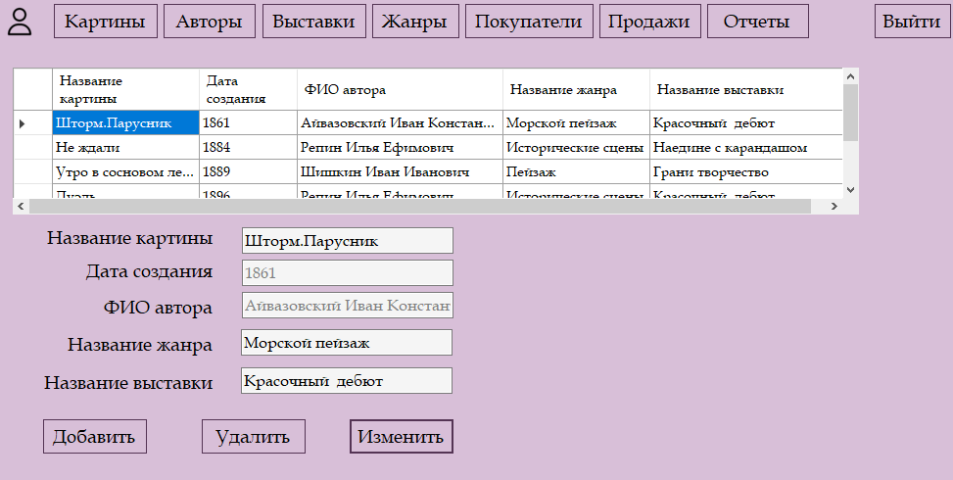

Рисунок 5 – Интерфейс для функции изменения картин

Для того чтобы изменить товар с наименованиями картины, а не с идентификаторами нужно написать процедуру изменения картин, а затем программный код.

**SQL-код для изменения картин:**

CREATE PROCEDURE update_picture(id INT, new_n_p VARCHAR(45), new_y_c_p VARCHAR(45), new_a_i VARCHAR(45), new_j_i VARCHAR(45), new_e_i VARCHAR(45))

BEGIN

DECLARE new_id_aut int;

DECLARE new_id_ja int;

DECLARE new_id_ex int;

SELECT author.id_author into new_id_aut FROM author WHERE new_a_i = fio_author;

SELECT janre.id_janre into new_id_ja FROM janre WHERE new_j_i = name_janre;

SELECT exhibitions.id_exhibitions into new_id_ex FROM exhibitions WHERE new_e_i = name_exhibitions;

UPDATE picture

SET name_picture = new_n_p,

year_create_picture = new_y_c_p,

id_author = new_id_aut,

id_janre = new_id_ja,

id_exhibitions = new_id_ex

WHERE id_picture = id;

END

**Программный код для изменения картин:**

db.OpenConnection();

string procedure_name = "update_picture";

MySqlCommand comm_Upd = new MySqlCommand(procedure_name, db.GetConnection());

comm_Upd.CommandType = CommandType.StoredProcedure;

string value = dataGridView1.CurrentRow.Cells[0].Value.ToString();

MySqlParameter id_param = new MySqlParameter

{

ParameterName = "id",

Value = value

};

MySqlParameter new_n_p = new MySqlParameter

{

ParameterName = "new_n_p",

Value = textBox_name_picture.Text

};

MySqlParameter new_y_c_p = new MySqlParameter

{

ParameterName = "new_y_c_p",

Value = textBox_year_create_picture.Text//цена

};

MySqlParameter new_a_i = new MySqlParameter

{

ParameterName = "new_a_i",

Value = textBox_fio_author.Text

};

MySqlParameter new_j_i = new MySqlParameter

{

ParameterName = "new_j_i",

Value = textBox_name_janre.Text//цена

};

MySqlParameter new_e_i = new MySqlParameter

{

ParameterName = "new_e_i",

Value = textBox_name_exhibitions.Text

};

comm_Upd.Parameters.Add(id_param);

comm_Upd.Parameters.Add(new_n_p);

comm_Upd.Parameters.Add(new_y_c_p);

comm_Upd.Parameters.Add(new_a_i);

comm_Upd.Parameters.Add(new_j_i);

comm_Upd.Parameters.Add(new_e_i);

comm_Upd.ExecuteNonQuery();

db.CloseConnection();

ShowPicture();

1. В системе должна быть функция, обеспечивающая добавление, изменение и удаление информации об авторах.

Интерфейс ИС «Картинная галерея» для добавления, удаления и изменения авторов (рис. 6).

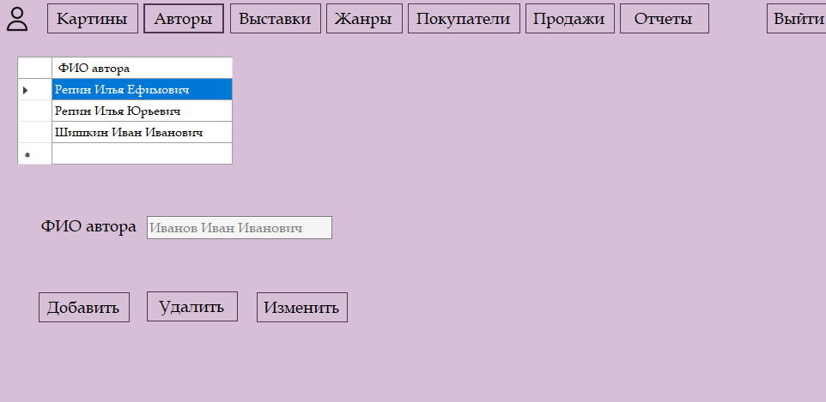

Для добавления автора необходимо ввести все значения. Для удаления нужно щёлкнуть по строке, которую нужно удалить. Для изменения необходимо щёлкнуть по нужному значению из таблицы и данные переносятся в поля.

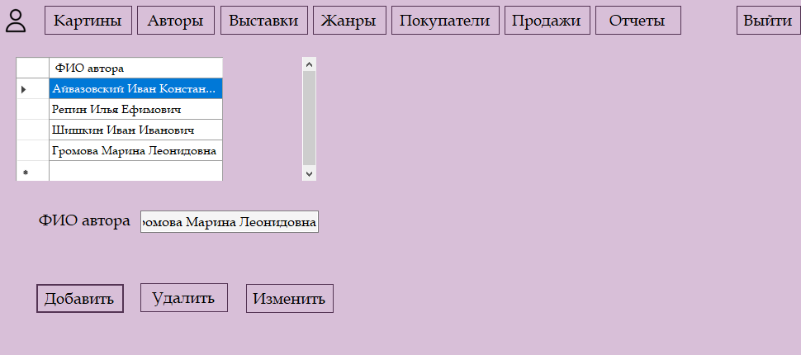

Рисунок 7 – Интерфейс для функции добавления автора

**Программный код для добавления автора:**

MySqlDataAdapter msda = new MySqlDataAdapter();

string sql = "INSERT INTO author (fio_author) VALUES ('" + textBox_fio_author2.Text + "');";

DataTable dt = new DataTable();

db.OpenConnection();

MySqlCommand command = new MySqlCommand(sql, db.GetConnection());

msda.SelectCommand = command;

msda.Fill(dt);

db.CloseConnection();

ShowAuthor();

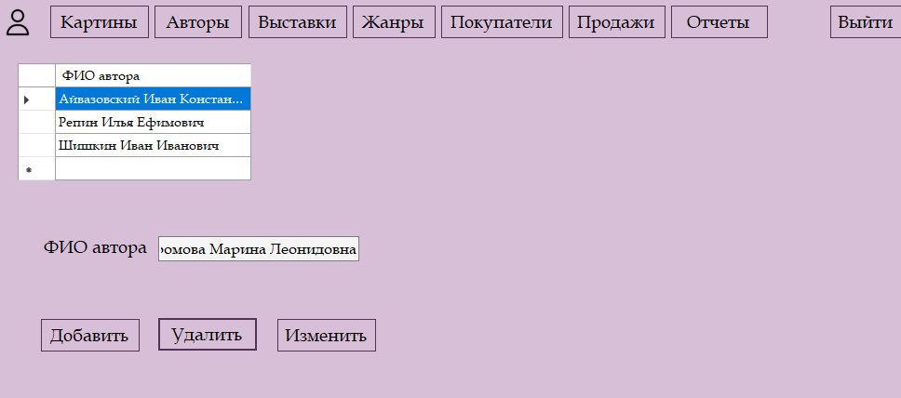

Рисунок 8 – Интерфейс для функции удаления автора

**Программный код для удаления автора:**

MySqlDataAdapter msda = new MySqlDataAdapter();

string sql = "DELETE FROM author WHERE id_author = " + value;

DataTable dt = new DataTable();

db.OpenConnection();

MySqlCommand command = new MySqlCommand(sql, db.GetConnection());

msda.SelectCommand = command;

msda.Fill(dt);

db.CloseConnection();

ShowAuthor();

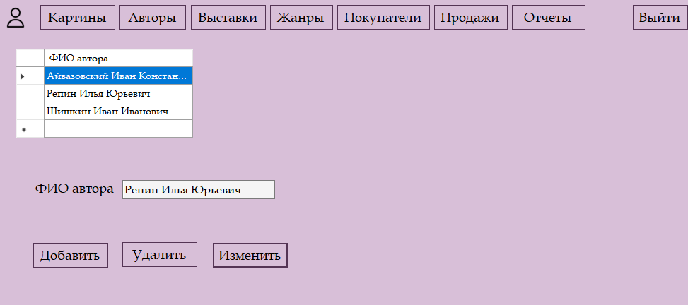

Рисунок 9 – Интерфейс для функции изменения автора

**Программный код для изменения автора:**

MySqlDataAdapter msda = new MySqlDataAdapter();

string sql = "UPDATE author SET fio_author = '" + textBox_fio_author2.Text + "' WHERE id_author = " + value;

DataTable dt = new DataTable();

db.OpenConnection();

MySqlCommand command = new MySqlCommand(sql, db.GetConnection());

msda.SelectCommand = command;

msda.Fill(dt);

db.CloseConnection();

ShowAuthor();

1. В системе должна быть функция, обеспечивающая добавление, изменение и удаление информации о выставках.

В разделе «Выставки» в таблице представлены названия выставок, даты начала и окончания выставок, количество проданных билетов, цена за один билет и название музея.

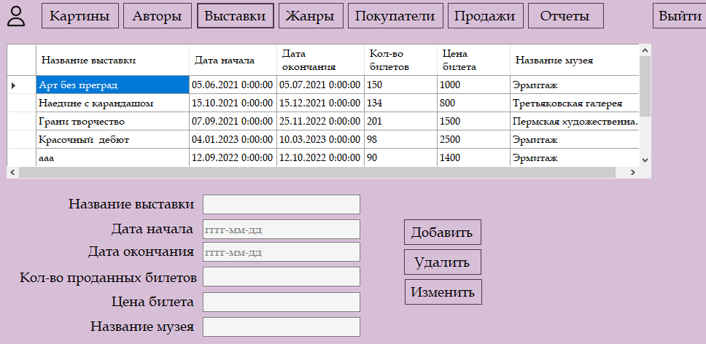

Рисунок 10 – Интерфейс для радела «Выставки»

Для добавления автора необходимо ввести все значения. Для удаления нужно щёлкнуть по строке, которую нужно удалить. Для изменения необходимо щёлкнуть по нужному значению из таблицы и данные переносятся в поля.

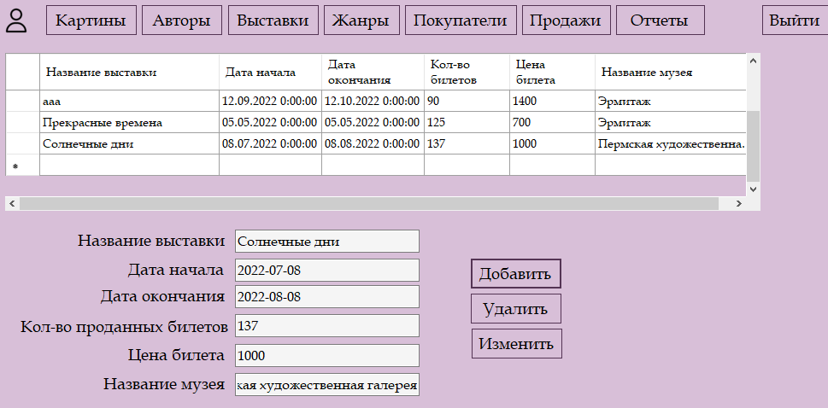

Рисунок 11 – Интерфейс для функции добавления выставки

**Программный код для добавления выставок:**

db.OpenConnection();

string procedure_name = "insert_exhibitions";

MySqlCommand comm_Add = new MySqlCommand(procedure_name, db.GetConnection());

comm_Add.CommandType = CommandType.StoredProcedure;

MySqlParameter n_e = new MySqlParameter

{

ParameterName = "n_e",

Value = textBox_name_exhibitions2.Text

};

MySqlParameter d_s = new MySqlParameter

{

ParameterName = "d_s",

Value = textBox_date_start.Text

};

MySqlParameter d_e = new MySqlParameter

{

ParameterName = "d_e",

Value = textBox_date_end.Text

};

MySqlParameter s_p = new MySqlParameter

{

ParameterName = "s_p",

Value = textBox_sold_places.Text

};

MySqlParameter p_e = new MySqlParameter

{

ParameterName = "p_e",

Value = Convert.ToInt32(textBox_price_exhibitions.Text)//цена билета

};

MySqlParameter n_m = new MySqlParameter

{

ParameterName = "n_m",

Value = textBox_name_museum2.Text

};

comm_Add.Parameters.Add(n_e);

comm_Add.Parameters.Add(d_s);

comm_Add.Parameters.Add(d_e);

comm_Add.Parameters.Add(s_p);

comm_Add.Parameters.Add(p_e);

comm_Add.Parameters.Add(n_m);

comm_Add.ExecuteNonQuery();

db.CloseConnection();

ShowExhibitions();

1. В системе должна быть функция, обеспечивающая добавление, изменение и удаление информации о жанрах.

В разделе «Жанры» в таблице представлены названия жанров.

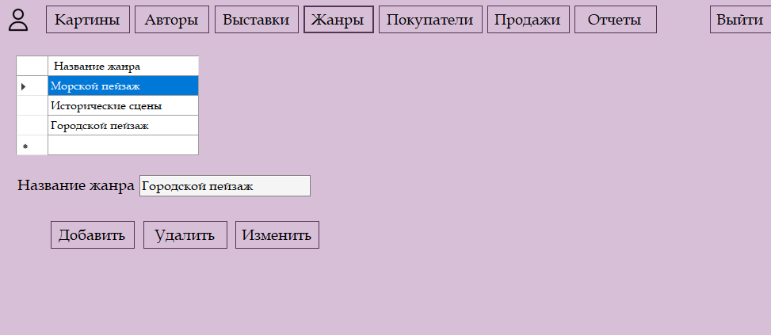

Рисунок 12 – Интерфейс для радела «Жанры»

Для добавления жанра необходимо ввести все значения. Для удаления нужно щёлкнуть по строке, которую нужно удалить. Для изменения необходимо щёлкнуть по нужному значению из таблицы и данные переносятся в поля.

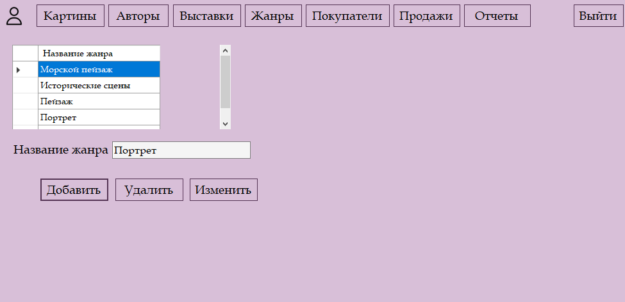

Рисунок 13 – Интерфейс для функции добавления жанра

**Программный код для добавления жанра:**

MySqlDataAdapter msda = new MySqlDataAdapter();

string sql = "INSERT INTO janre (name_janre) VALUES ('" + textBox_name_janre2.Text + "');";

DataTable dt = new DataTable();

db.OpenConnection();

MySqlCommand command = new MySqlCommand(sql, db.GetConnection());

msda.SelectCommand = command;

msda.Fill(dt);

db.CloseConnection();

ShowJanre();

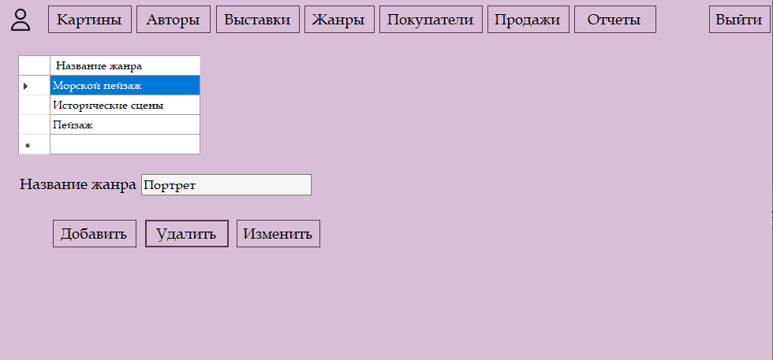

Рисунок 14 – Интерфейс для функции удаления жанра

**Программный код для удаления жанра:**

MySqlDataAdapter msda = new MySqlDataAdapter();

string sql = "DELETE FROM janre WHERE id_janre = " + value;

DataTable dt = new DataTable();

db.OpenConnection();

MySqlCommand command = new MySqlCommand(sql, db.GetConnection());

msda.SelectCommand = command;

msda.Fill(dt);

db.CloseConnection();

ShowJanre();

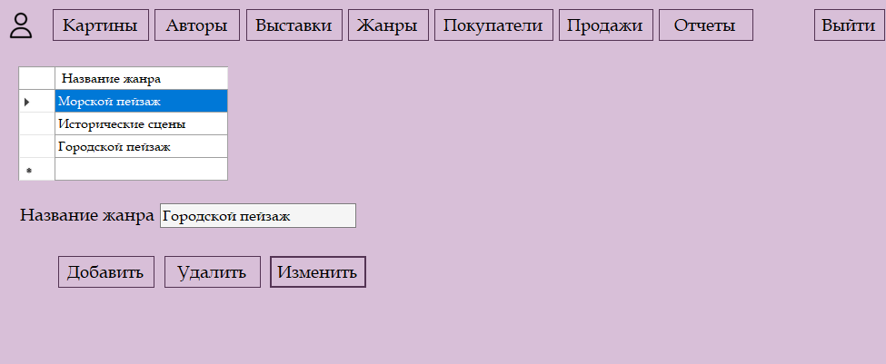

Рисунок 15 – Интерфейс для функции изменения жанра

**Программный код для изменения жанра:**

MySqlDataAdapter msda = new MySqlDataAdapter();

string sql = "UPDATE janre SET name_janre = '" + textBox_name_janre2.Text + "' WHERE id_janre = " + value;

DataTable dt = new DataTable();

db.OpenConnection();

MySqlCommand command = new MySqlCommand(sql, db.GetConnection());

msda.SelectCommand = command;

msda.Fill(dt);

db.CloseConnection();

ShowJanre();

1. В системе должна быть функция, обеспечивающая добавление, изменение и удаление информации о покупателях.

В разделе «Покупатели» в таблице представлены ФИО покупателей и их контактные данные.

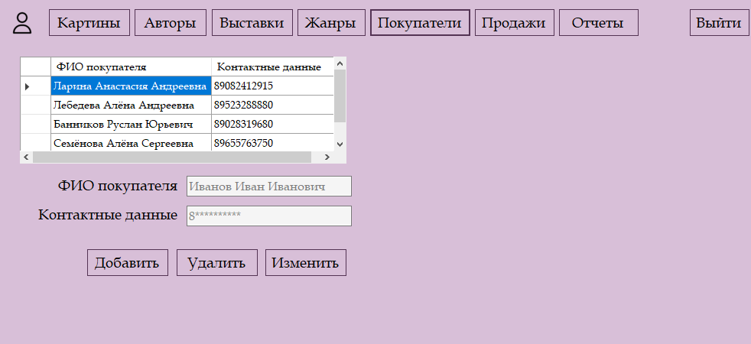

Рисунок 16 – Интерфейс для радела «Покупатели»

Для добавления покупателя необходимо ввести все значения. Для удаления нужно щёлкнуть по строке, которую нужно удалить. Для изменения необходимо щёлкнуть по нужному значению из таблицы и данные переносятся в поля.

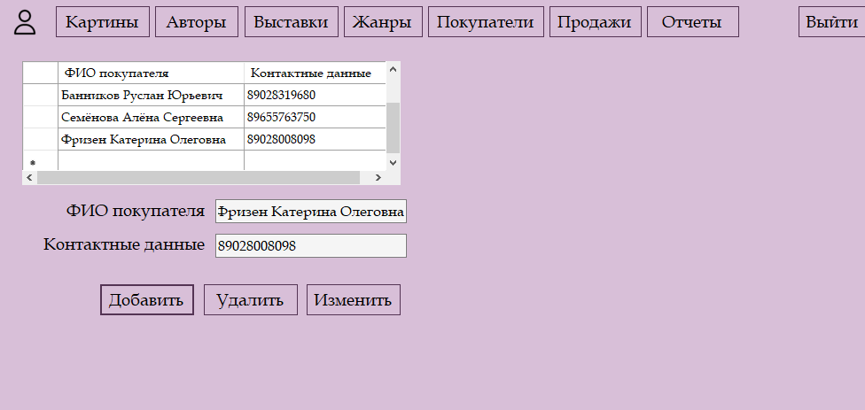

Рисунок 17 – Интерфейс для функции добавления покупателя

**Программный код для добавления покупателя:**

MySqlDataAdapter msda = new MySqlDataAdapter();

string sql = "INSERT INTO bought_mainer (fio_bought_mainer, contact_bought_mainer) VALUES ('" + textBox_fio_bought_mainer.Text + "', '" + textBox_contact_bought_mainer.Text + "');";

DataTable dt = new DataTable();

db.OpenConnection();

MySqlCommand command = new MySqlCommand(sql, db.GetConnection());

msda.SelectCommand = command;

msda.Fill(dt);

db.CloseConnection();

ShowBoughtMainer();

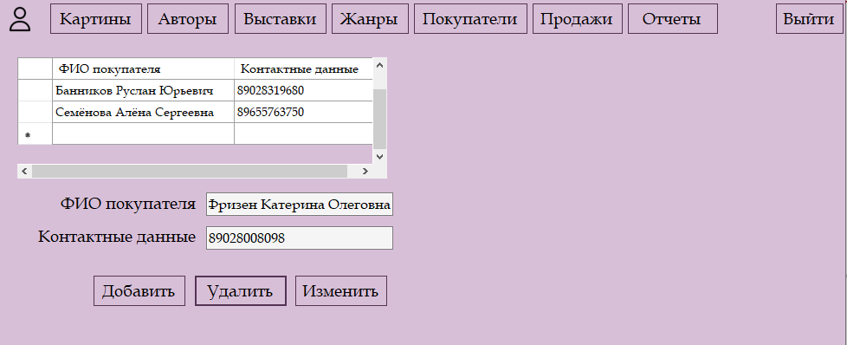

Рисунок 18 – Интерфейс для функции удаления покупателя

**Программный код для удаления покупателя:**

MySqlDataAdapter msda = new MySqlDataAdapter();

string sql = "DELETE FROM bought_mainer WHERE id_bought_mainer = " + value;

DataTable dt = new DataTable();

db.OpenConnection();

MySqlCommand command = new MySqlCommand(sql, db.GetConnection());

msda.SelectCommand = command;

msda.Fill(dt);

db.CloseConnection();

ShowBoughtMainer();

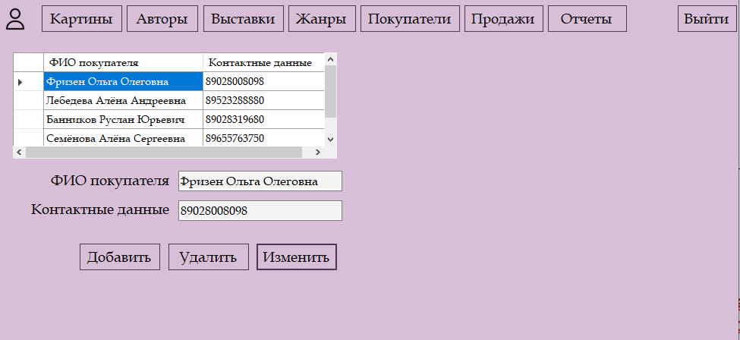

Рисунок 19 – Интерфейс для функции изменения покупателя

**Программный код для изменения покупателя:**

MySqlDataAdapter msda = new MySqlDataAdapter();

string sql = "UPDATE bought_mainer SET fio_bought_mainer = '" + textBox_fio_bought_mainer.Text + "', contact_bought_mainer = '" + textBox_contact_bought_mainer.Text + "' WHERE id_bought_mainer = " + value;

DataTable dt = new DataTable();

db.OpenConnection();

MySqlCommand command = new MySqlCommand(sql, db.GetConnection());

msda.SelectCommand = command;

msda.Fill(dt);

db.CloseConnection();

ShowBoughtMainer();

1. В системе функция также присутствует функция с правильной рекомендацией заполнения полей(рис.20). Например, строку ФИО нужно заполнять в соответствии с правилом «Фамилия-Имя- Отчество», а контактный номер должен начинаться с 8.

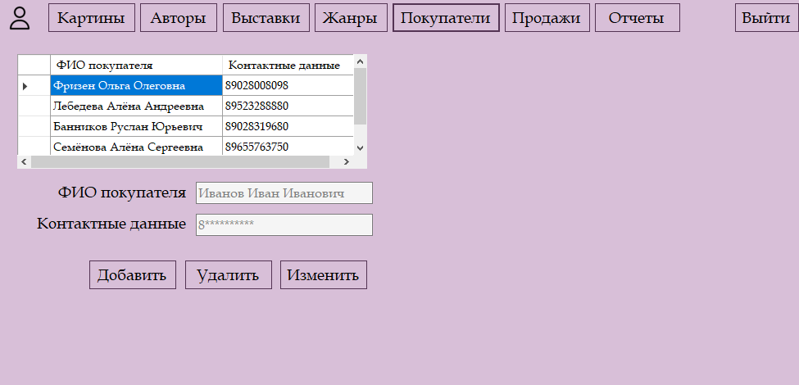

Рисунок 20 – Интерфейс с рекомендацией для правильного заполнения полей

1. В системе должна быть функция, обеспечивающая добавление, изменение и удаление информации о продажах.

В разделе «Продажи» в таблице представлены ФИО покупателя, ФИО пользователя, название картины и цена сделки.

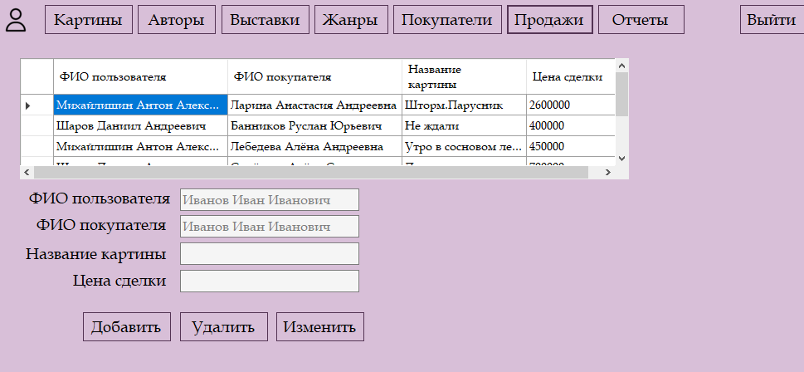

Рисунок 21 – Интерфейс для радела «Продажи»

Для добавления покупателя необходимо ввести все значения.

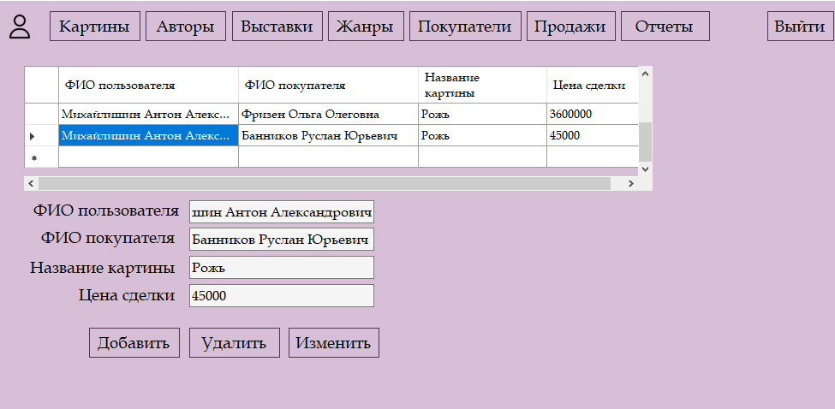

Рисунок 22 – Интерфейс для функции добавления продажи

**Программный код для добавления продажи:**

db.OpenConnection();

string procedure_name = "insert_rashod";

MySqlCommand comm_Add = new MySqlCommand(procedure_name, db.GetConnection());

comm_Add.CommandType = CommandType.StoredProcedure;

MySqlParameter f_u = new MySqlParameter

{

ParameterName = "f_u",

Value = textBox_fio_user.Text

};

MySqlParameter f_b_m = new MySqlParameter

{

ParameterName = "f_b_m",

Value = textBox__fio_bought_mainer2.Text

};

MySqlParameter n_p = new MySqlParameter

{

ParameterName = "n_p",

Value = textBox_name_picture2.Text

};

MySqlParameter c_r = new MySqlParameter

{

ParameterName = "c_r",

Value = Convert.ToInt32(textBox_cost_rashod.Text)//цена продажи картины

};

comm_Add.Parameters.Add(f_u);

comm_Add.Parameters.Add(f_b_m);

comm_Add.Parameters.Add(n_p);

comm_Add.Parameters.Add(c_r);

comm_Add.ExecuteNonQuery();

db.CloseConnection();

ShowRashod();

**Программный код для удаления продажи:**

db.OpenConnection();

string procedure_name = "delete_rashod";

MySqlCommand comm_Del = new MySqlCommand(procedure_name, db.GetConnection());

comm_Del.CommandType = CommandType.StoredProcedure;

MySqlParameter f_u = new MySqlParameter

{

ParameterName = "f_u",

Value = textBox_fio_user.Text

};

MySqlParameter f_b_m = new MySqlParameter

{

ParameterName = "f_b_m",

Value = textBox__fio_bought_mainer2.Text

};

MySqlParameter n_p = new MySqlParameter

{

ParameterName = "n_p",

Value = textBox_name_picture2.Text

};

MySqlParameter c_r = new MySqlParameter

{

ParameterName = "c_r",

Value = Convert.ToInt32(textBox_cost_rashod.Text)//цена продажи картины

};

comm_Del.Parameters.Add(f_u);

comm_Del.Parameters.Add(f_b_m);

comm_Del.Parameters.Add(n_p);

comm_Del.Parameters.Add(c_r);

comm_Del.ExecuteNonQuery();

db.CloseConnection();

ShowRashod();

**Программный код для изменения продажи:**

db.OpenConnection();

string procedure_name = "update_rashod";

MySqlCommand comm_Upd = new MySqlCommand(procedure_name, db.GetConnection());

comm_Upd.CommandType = CommandType.StoredProcedure;

string value = dataGridView6.CurrentRow.Cells[0].Value.ToString();

MySqlParameter id_param = new MySqlParameter

{

ParameterName = "id",

Value = value

};

MySqlParameter new_f_u = new MySqlParameter

{

ParameterName = "new_f_u",

Value = textBox_fio_user.Text

};

MySqlParameter new_f_b_m = new MySqlParameter

{

ParameterName = "new_f_b_m",

Value = textBox__fio_bought_mainer2.Text

};

MySqlParameter new_n_p = new MySqlParameter

{

ParameterName = "new_n_p",

Value = textBox_name_picture2.Text

};

MySqlParameter new_c_r = new MySqlParameter

{

ParameterName = "new_c_r",

Value = Convert.ToInt32(textBox_cost_rashod.Text)//цена продажи картины

};

comm_Upd.Parameters.Add(id_param);

comm_Upd.Parameters.Add(new_f_u);

comm_Upd.Parameters.Add(new_f_b_m);

comm_Upd.Parameters.Add(new_n_p);

comm_Upd.Parameters.Add(new_c_r);

comm_Upd.ExecuteNonQuery();

db.CloseConnection();

ShowRashod();

1. Функция генерации отчетов – не менее пяти.

В системе присутствует 5 видов отчета (рис.23). Отчеты формируются на основе веденных данных.

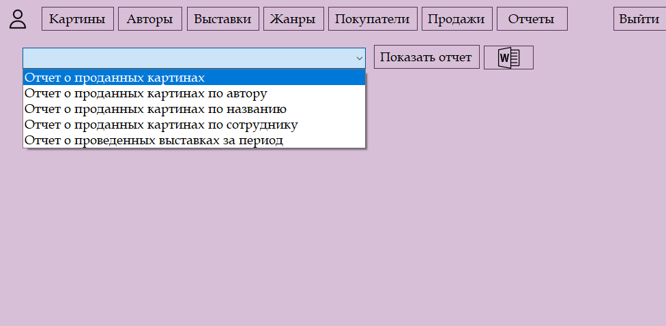

Рисунок 23 – Интерфейс для раздела «Отчеты»

**Программный код генерации отчетов:**

db.OpenConnection();

if (comboBox_report.Text == "Отчет о проданных картинах")

{

dataGridView7.Rows.Clear();

dataGridView7.ColumnCount = 4;

dataGridView7.Columns[0].HeaderText = "ФИО пользователя";

dataGridView7.Columns[1].HeaderText = "ФИО покупателя";

dataGridView7.Columns[2].HeaderText = "Название картины";

dataGridView7.Columns[3].HeaderText = "Цена сделки";

string sql1 = "SELECT (SELECT fio_user FROM user WHERE user.id_user = rashod.id_user), (SELECT fio_bought_mainer FROM bought_mainer WHERE bought_mainer.id_bought_mainer = rashod.id_bought_mainer), (SELECT name_picture FROM picture WHERE picture.id_picture = rashod.id_picture), cost_rashod FROM pic.rashod;";

MySqlCommand command1 = new MySqlCommand(sql1, db.GetConnection());

MySqlDataReader reader1 = command1.ExecuteReader();

List<string[]> data1 = new List<string[]>();

while (reader1.Read())

{

data1.Add(new string[4]);

data1[data1.Count - 1][0] = reader1[0].ToString();

data1[data1.Count - 1][1] = reader1[1].ToString();

data1[data1.Count - 1][2] = reader1[2].ToString();

data1[data1.Count - 1][3] = reader1[3].ToString();

}

reader1.Close();

db.CloseConnection();

foreach (string[] s in data1)

dataGridView7.Rows.Add(s);

}

else if (comboBox_report.Text == "Отчет о проданных картинах по автору")

{

dataGridView7.Rows.Clear();

dataGridView7.ColumnCount = 3;

dataGridView7.Columns[0].HeaderText = "ФИО покупателя";

dataGridView7.Columns[1].HeaderText = "Название картины";

dataGridView7.Columns[2].HeaderText = "Цена сделки";

string sql1 = "SELECT (SELECT fio_bought_mainer FROM bought_mainer WHERE bought_mainer.id_bought_mainer = rashod.id_bought_mainer), (SELECT name_picture FROM picture WHERE picture.id_picture = rashod.id_picture), cost_rashod FROM pic.rashod INNER JOIN picture ON picture.id_picture = rashod.id_picture INNER JOIN author ON author.id_author = picture.id_author WHERE fio_author='" + textBox_fio_author3.Text + "';";

MySqlCommand command1 = new MySqlCommand(sql1, db.GetConnection());

MySqlDataReader reader1 = command1.ExecuteReader();

List<string[]> data1 = new List<string[]>();

while (reader1.Read())

{

data1.Add(new string[3]);

data1[data1.Count - 1][0] = reader1[0].ToString();

data1[data1.Count - 1][1] = reader1[1].ToString();

data1[data1.Count - 1][2] = reader1[2].ToString();

}

reader1.Close();

db.CloseConnection();

foreach (string[] s in data1)

dataGridView7.Rows.Add(s);

}

else if (comboBox_report.Text == "Отчет о проданных картинах по названию")

{

dataGridView7.Rows.Clear();

dataGridView7.ColumnCount = 2;

dataGridView7.Columns[0].HeaderText = "ФИО покупателя";

dataGridView7.Columns[1].HeaderText = "Цена сделки";

string sql1 = "SELECT (SELECT fio_bought_mainer FROM bought_mainer WHERE bought_mainer.id_bought_mainer = rashod.id_bought_mainer), cost_rashod FROM pic.rashod INNER JOIN picture ON picture.id_picture = rashod.id_picture WHERE name_picture = '" + textBox_name_picture4.Text + "';";

MySqlCommand command1 = new MySqlCommand(sql1, db.GetConnection());

MySqlDataReader reader1 = command1.ExecuteReader();

List<string[]> data1 = new List<string[]>();

while (reader1.Read())

{

data1.Add(new string[2]);

data1[data1.Count - 1][0] = reader1[0].ToString();

data1[data1.Count - 1][1] = reader1[1].ToString();

}

reader1.Close();

db.CloseConnection();

foreach (string[] s in data1)

dataGridView7.Rows.Add(s);

}

else if (comboBox_report.Text == "Отчет о проданных картинах по сотруднику")

{

dataGridView7.Rows.Clear();

dataGridView7.ColumnCount = 2;

dataGridView7.Columns[0].HeaderText = "Название картины";

dataGridView7.Columns[1].HeaderText = "Цена сделки";

string sql1 = "SELECT (SELECT name_picture FROM picture WHERE picture.id_picture = rashod.id_picture), cost_rashod FROM pic.rashod INNER JOIN user ON user.id_user = rashod.id_user WHERE fio_user = '" + textBox_fio_user2.Text + "';";

MySqlCommand command1 = new MySqlCommand(sql1, db.GetConnection());

MySqlDataReader reader1 = command1.ExecuteReader();

List<string[]> data1 = new List<string[]>();

while (reader1.Read())

{

data1.Add(new string[2]);

data1[data1.Count - 1][0] = reader1[0].ToString();

data1[data1.Count - 1][1] = reader1[1].ToString();

}

reader1.Close();

db.CloseConnection();

foreach (string[] s in data1)

dataGridView7.Rows.Add(s);

}

//(comboBox_report.Text == "Отчет о проведенных выставках за период")

else

{

dataGridView7.Rows.Clear();

dataGridView7.ColumnCount = 5;

dataGridView7.Columns[0].HeaderText = "Название выставки";

dataGridView7.Columns[1].HeaderText = "Кол-во проданных билетов";

dataGridView7.Columns[2].HeaderText = "Цена билета";

dataGridView7.Columns[3].HeaderText = "Сумма";

dataGridView7.Columns[4].HeaderText = "Название музея";

string sql1 = "SELECT name_exhibitions, sold_places, price_exhibitions, (sold_places*price_exhibitions),(SELECT name_museum FROM museum WHERE museum.id_museum = exhibitions.id_museum) FROM exhibitions WHERE date_start = '" + textBox_date_ot.Text.ToString() + "' AND date_end = '" + textBox_date_do.Text.ToString() + "';";

MySqlCommand command1 = new MySqlCommand(sql1, db.GetConnection());

MySqlDataReader reader1 = command1.ExecuteReader();

List<string[]> data1 = new List<string[]>();

while (reader1.Read())

{

data1.Add(new string[5]);

data1[data1.Count - 1][0] = reader1[0].ToString();

data1[data1.Count - 1][1] = reader1[1].ToString();

data1[data1.Count - 1][2] = reader1[2].ToString();

data1[data1.Count - 1][3] = reader1[3].ToString();

data1[data1.Count - 1][4] = reader1[4].ToString();

}

reader1.Close();

db.CloseConnection();

foreach (string[] s in data1)

dataGridView7.Rows.Add(s);

}

}

Отчет о проданных картинах представлен на рисунке 24.

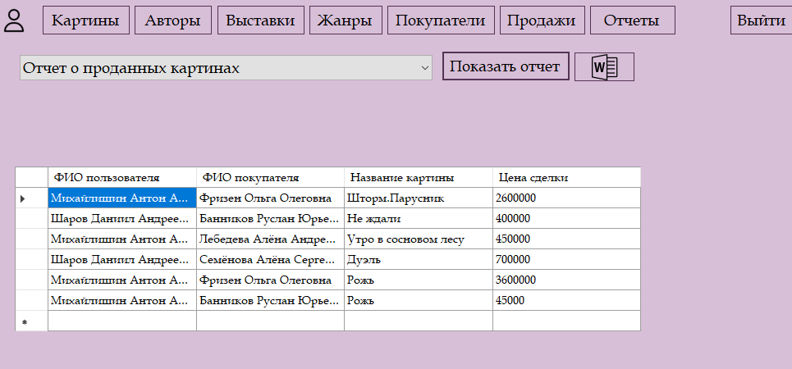

Рисунок 24 – Отчет по проданным картинам

Отчет о проданных картинах по автору на рисунке 25. Для этого отчета обязательно должно быть выбрано ФИО автора.

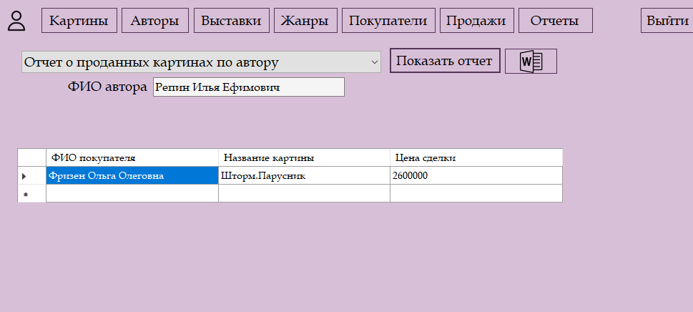

Рисунок 25 – Отчет о проданных картинах по автору

Отчет о проданных картинах по названию на рисунке 26. Для этого отчета обязательно должно быть выбрано название картины.

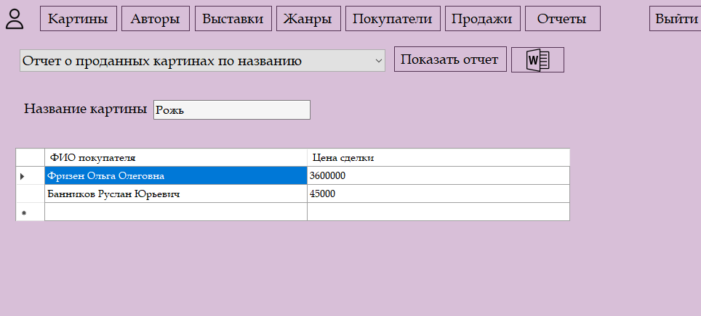

Рисунок 26 – Отчет о проданных картинах по названию

Отчет о проданных картинах по сотруднику на рисунке 27. Для этого отчета обязательно должно быть выбрано ФИО пользователя.

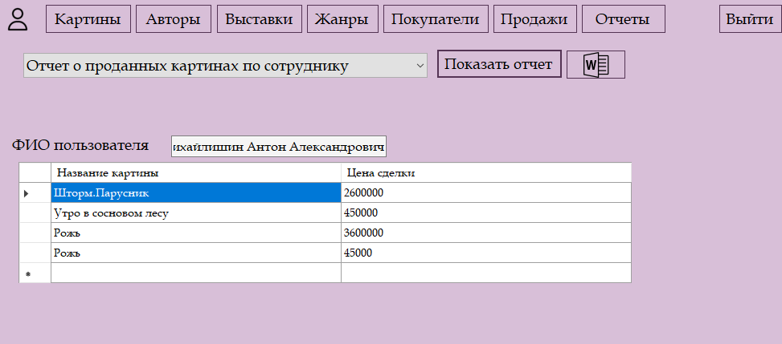

Рисунок 27 – Отчет о проданных картинах по сотруднику

Отчет о проведенных выставках за период на рисунке 28. Для этого отчета обязательно должны быть выбраны дата начала и дата окончания выставки.

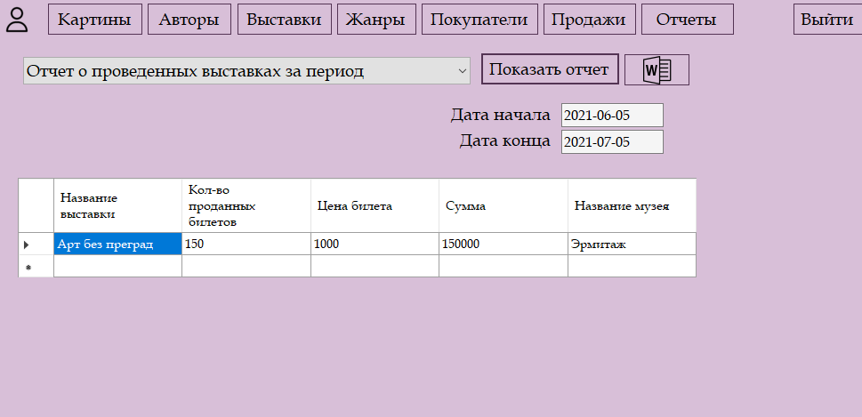

Рисунок 28 – Отчет о проведенных выставках за период

1. Формирование отчетов в формате файла doc.

Все отчеты формируются в формате doc. Для этого нужно выбрать название отчета, ФИО автора (если отчет о проданных картинах по автору). Откроется путь, сформируется имя отчета: «Название отчета» + ФИО автора (рис.29-31).

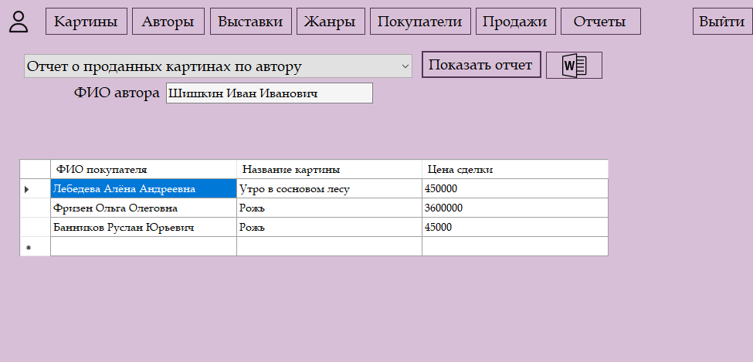

Рисунок 29 – Отчет о проданных картинах по автору

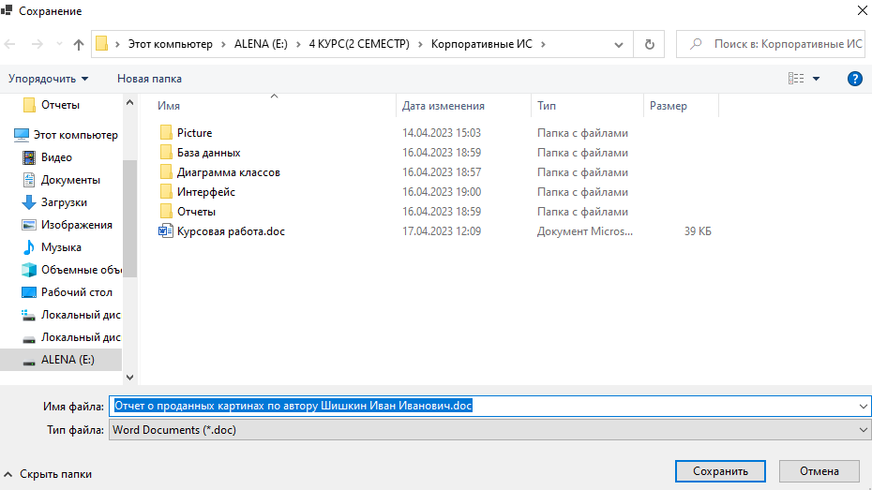

Рисунок 30 – Сохранение отчета



Рисунок 30 – Просмотр отчета в формате doc

**Программный код формирования отчета в doc:**

SaveFileDialog sfd = new SaveFileDialog();

sfd.Filter = "Word Documents (*.doc)|*.doc";

sfd.FileName = file_name;

if (sfd.ShowDialog() == DialogResult.OK)

{

Export_Data_To_Word(dataGridView7, sfd.FileName);

}

}

public async void Export_Data_To_Word(DataGridView DGV, string filename)

{

string stOutput = "";

string sHeaders = "";

for (int j = 0; j < DGV.Columns.Count; j++)

sHeaders = sHeaders.ToString() + Convert.ToString(DGV.Columns[j].HeaderText) + "\t";

stOutput += sHeaders + "\r\n";

for (int i = 0; i < DGV.RowCount - 1; i++)

{

string stLine = "";

for (int j = 0; j < DGV.Rows[i].Cells.Count; j++)

stLine = stLine.ToString() + Convert.ToString(DGV.Rows[i].Cells[j].Value) + "\t";

stOutput += stLine + "\r\n";

}

using (FileStream fs = new FileStream(filename, FileMode.Create))

{

byte[] text = Encoding.Default.GetBytes(stOutput);

await fs.WriteAsync(text, 0, text.Length);

}

1. Реакция системы на ошибочный ввод.

При неправильном вводе выдается сообщение при аутентификации пользователя (рис.31).

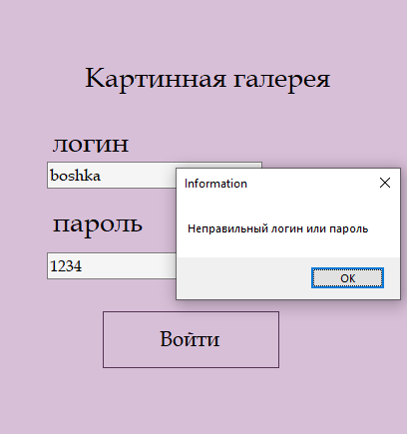

Рисунок 31 – Интерфейс реакция на ошибку в аутентификации

Также при неправильном вводе данных появляется вывод отдельного окна с надписью о том, какой формат должен быть в поле (рис.32).

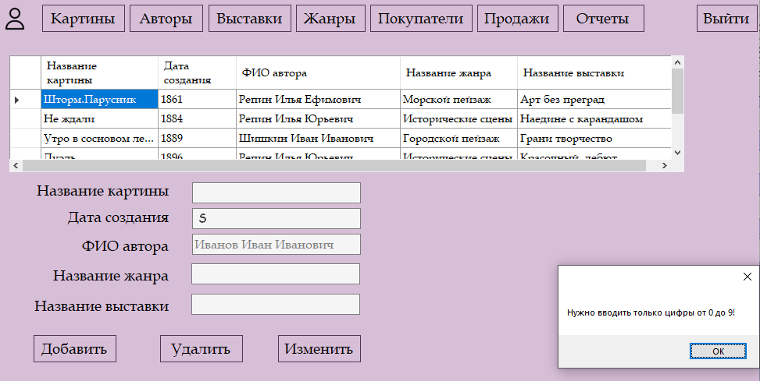

Рисунок 32 – Интерфейс реакция на ошибку в типе данных

**Программный код реакции на ошибочный ввод:**

char number = e.KeyChar;

if (Char.IsDigit(number) || (number == (char)Keys.Back))

{

return;

}

else

{

e.Handled = true;

MessageBox.Show("Нужно вводить только цифры от 0 до 9!");

textBox_price_exhibitions.Focus();

}

}

При неправильном вводе выдается сообщение о том, что превышено количество символов в поле. (рис.33).

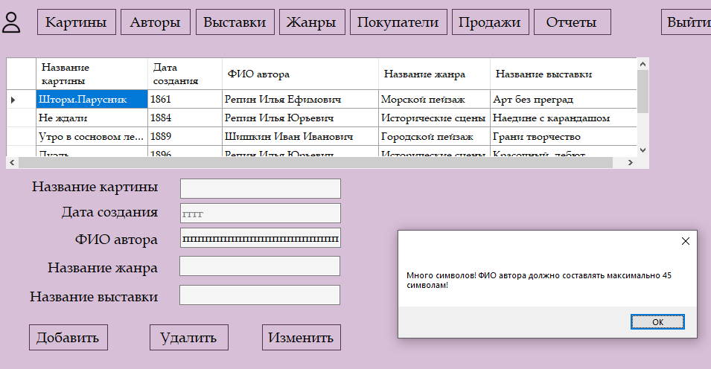

Рисунок 33 – Интерфейс реакция на ошибку количества символов

**Программный код реакции на ошибочный ввод:**

if (textBox_fio_user.Text.Length > 45)

{

MessageBox.Show("Много символов! ФИО пользователя должно составлять максимально 45 символам!");

textBox_fio_user.Clear();

textBox_fio_user.Focus();

}

}

1. **Выводы**

В данной лабораторной работе была разработана программа информационной системы Картинная галерея. Реализован основной функционал: аутентификация, вид под разными пользователями (в зависимости от роли), редактировании базы данных, формирование отчетов, реакция системы на ошибочный ввод.